全国2006年7月高等教育自学考试
概率论与数理统计（二）试题
课程代码：02197
一、单项选择题（本大题共10小题，每小题2分，共20分）
在每小题列出的四个备选项中只有一个是符合题目要求的，请将其代码填写在题后的括号内。错选、多选或未选均无分。
1.设事件A与B互不相容，且P(A)>0,P(B)>0,则有（ ）
A.P(AB)=P(A)+P(B) B.P(AB)=P(A)P(B)
C.A= D.P(A|B)=P(A)
2.某人独立射击三次，其命中率为0.8，则三次中至多击中一次的概率为（ ）
A.0.002 B.0.008
C.0.08 D.0.104
3.设事件{X=K}表示在n次独立重复试验中恰好成功K次，则称随机变量X服从（ ）
A.两点分布 B.二项分布
C.泊松分布 D.均匀分布
4.设随机变量X的概率密度为f(x)=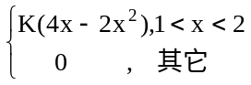 则K=（ ）
A.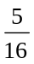 B.
C. D.
5.设二维随机向量（X，Y）的联合分布函数F（x,y），其联合分布列为
Y  X | 0 | 1 | 2
-1 | 0.2 | 0 | 0.1
0 | 0 | 0.4 | 0
1 | 0.1 | 0 | 0.2
则F(1,1) =（ ）
A.0.2 B.0.3
C.0.6 D.0.7
6.设随机向量（X，Y）的联合概率密度为f(x,y)=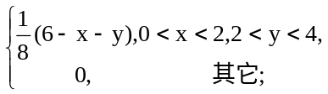
则P（X<1,Y<3）=（ ）
A. B.
C. D.
7.设随机变量X与Y相互独立，且它们分别在区间[-1，3]和[2，4]上服从均匀分布，则E（XY）=（ ）
A.1 B.2
C.3 D.4
8.设X₁, X₂, …,X_{n}，…为独立同分布的随机变量序列，且都服从参数为的指数分布，则当n充分大时，随机变量Y_{n}=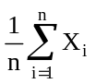的概率分布近似服从（ ）
A.N（2，4） B.N（2，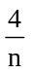）
C.N（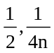） D.N（2n,4n）
9.设X₁,X₂,…，X_{n}(n≥2)为来自正态总体N（0，1）的简单随机样本，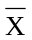为样本均值，S²为样本方差，则有（ ）
A.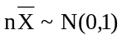 B.nS²~χ²(n)
C.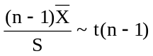 D.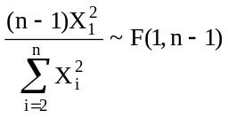
10.若为未知参数的估计量，且满足E（）=，则称是的（ ）
A.无偏估计量 B.有偏估计量
C.渐近无偏估计量 D.一致估计量
二、填空题（本大题共15小题，每小题2分，共30分）
请在每小题的空格中填上正确答案。错填、不填均无分。
11.设P（A）=0.4，P（B）=0.5，若A、B互不相容，则P（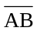）=___________.
12．某厂产品的次品率为5%，而正品中有80%为一等品，如果从该厂的产品中任取一件来检验，则检验结果是一等品的概率为___________.
13．设随机变量X~B（n,p），则P（X=0）=___________.
14.设随机变量X的分布函数F（x）=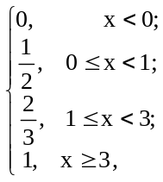 , 则P（X=1）=___________.
15.设随机变量X在区间[1,3]上服从均匀分布，则P（1.5<X<2.5）=___________.
16.设随机变量X，Y相互独立，其概率密度各为
f_{x}(x)=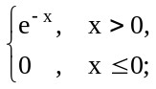 f_{Y}(y)=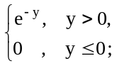
则二维随机向量（X，Y）的联合概率密度f(x,y)= ___________.
17.设二维随机向量（X，Y）的联合分布列为
X  Y | 1 | 2 | 3
-1 | 2/9 | a/6 | 1/4
0 | 1/9 | 1/4 | a²
则常数a=___________.
18.设二维随机向量（X，Y）的概率密度为f(x,y)= 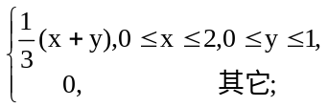
则（X，Y）关于X的边缘概率密度f_{X}(x)= ___________.
19.设随机变量X，Y相互独立，且有D（X）=3，D（Y）=1，则D（X-Y）=___________.
20.设随机变量X，Y的数学期望与方差都存在，若Y=-3X+5，则相关系数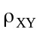=_________.
21.设（X，Y）为二维随机向量，E（X）=E（Y）=0，D（X）=16，D（Y）=25，=0.6，则有Cov(X,Y)=___________.
22.设随机变量X服从参数为2的泊松分布，试由切比雪夫不等式估计P{|X-E（X）|<2}≥_____.
23.设总体X~N（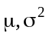），X₁，…，X_{n}为X的一个样本，若μ已知，则统计量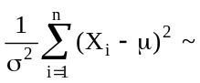_____分布.
24.设随机变量t~t(n)，其概率密度为t(x;n)，若P{|t|>t_{a/2}(n)}=a，则有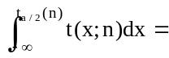_____.
25.设总体X服从泊松分布，即X~P（λ），则参数λ²的极大似然估计量为__________.
三、计算题（本大题共2小题，每小题8分，共16分）
26．设事件A在5次独立试验中发生的概率为p，当事件A发生时，指示灯可能发出信号，以X表示事件A发生的次数.
(1)当P{X=1}=P{X=2}时，求p的值；
(2)取p=0.3，只有当事件A发生不少于3次时，指示灯才发出信号，求指示灯发出信号的概率.
27．设随机变量X与Y满足E(X)=1,E(Y)=0,D(X)=9,D(Y)=16，且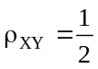，Z=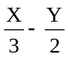，求：
(1)E(Z)和D(Z);
(2)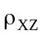.
四、综合题（本大题共2小题，每小题12分，共24分）
28．设连续型随机变量X的分布函数为
F(x)=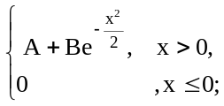
(1)求常数A和B；
(2)求随机变量X的概率密度；
(3)计算P{1<X<2}.
29．设二维随机向量(X,Y)的联合分布列为

X  Y | 0 | 1 | 2
0
1 |  |  | 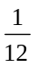
(1)求（X，Y）关于X，Y的边缘分布列；
(2)X与Y是否相互独立；
(3)计算P{X+Y=2}.

五、应用题（本大题共1小题，10分）
30．某工厂生产的铜丝的折断力（N）服从正态分布N（μ，8²）.今抽取10根铜丝，进行折断力试验，测得结果如下：
578 572 570 568 572 570 572 596 584 570
在显著水平α=0.05下，是否可以认为该日生产的铜丝的折断力的标准差显著变大？
（附：

